Министерство образования Республики Беларусь

Учреждение образования

«Брестский государственный технический университет»

Кафедра ИИТ

Лабораторная работа №5

По дисциплине: «ЯП»

Тема: «Работа с файлами в Python»

Выполнил:

Студент 2 курса

Группы ПО-7(2)

Панкратов Р.C.

Проверил:

Бойко Д.О.

2021

Цель работы: научится работать с файлами в языке программирования Python.

Вариант 3

Задание:

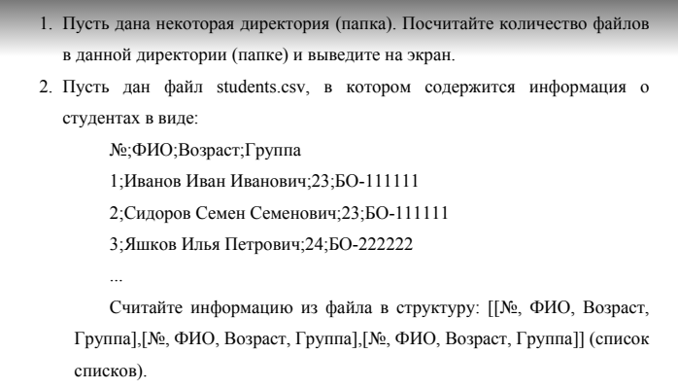

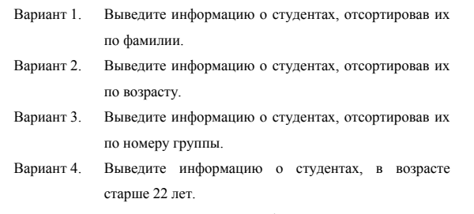

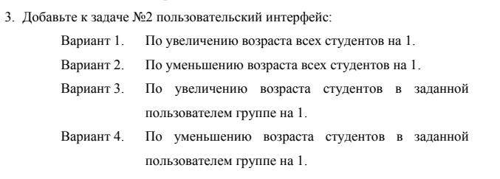

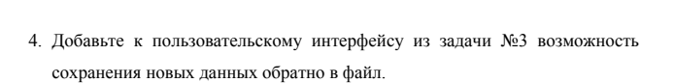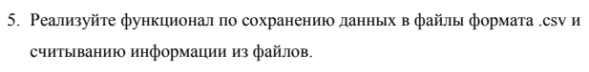

Код программы:

**import** os  
**from** typing **import** List, Callable, Dict  
**from** pprint **import** pprint  
  
Students = List[List[str]]  
MenuFunc = Callable[[Students], **None**]  
  
  
**def** read_data(path: str) -> str:  
 **with** open(path, **"r"**, encoding=**"utf-8"**) **as** f:  
 **return** f.read()  
  
  
**def** convert_data_to_csv(data: str) -> Students:  
 **return** [element.replace(**"\0"**, **""**).split(**";"**) **for** i, element **in** enumerate(data.split(**"\n"**)) **if** i != 0]  
  
  
**def** increase_age(students: Students) -> **None**:  
 group = input(**"Enter group: "**)  
 **for** student **in** students:  
 **if** student[3] == group:  
 student[2] = str(int(student[2]) + 1)  
  
  
**def** save_students_to_file(students: Students) -> **None**:  
 path_to_file = input(**"Enter path to file: "**)  
 **with** open(path_to_file, **"w"**, encoding=**"utf-8"**) **as** f:  
 f.write(**"№;ФИО;Возраст;Группа\n"**)  
 f.write(**"\n"**.join([**";"**.join(student) **for** student **in** students]))  
  
  
**def** receive_student_from_file(students: Students) -> **None**:  
 path_to_file = input(**"Enter path to file: "**)  
 students.extend(convert_data_to_csv(read_data(path_to_file)))  
  
  
**def** bad_input(_: Students) -> **None**:  
 **return** print(**"Bad menu number"**)  
  
  
**def** get_menu_func(func_mapping: Dict[str, MenuFunc]) -> Callable[[str], MenuFunc]:  
 **def** get_menu_func_inner(num: str) -> MenuFunc:  
 **return** func_mapping.get(num, bad_input)  
  
 **return** get_menu_func_inner  
  
  
**def** menu(students: Students, menu_text: str, get_func_callback: Callable[[str], MenuFunc]) -> **None**:  
 **while True**:  
 menu_number = input(menu_text)  
 **if** menu_number == **"0"**:  
 **break** get_func_callback(menu_number)(students)  
 pprint(students)  
  
  
**def** task1() -> **None**:  
 print(**"Task 1:"**)  
 print(**"Files: {}"**.format(len(os.listdir(**"./test"**))))  
  
  
**def** task2() -> **None**:  
 print(**"Task 2:"**)  
 pprint(sorted(convert_data_to_csv(read_data(**"students.csv"**)), reverse=**True**))  
  
  
**def** task3() -> **None**:  
 print(**"Task 3:"**)  
 students = convert_data_to_csv(read_data(**"students.csv"**))  
 **return** menu(  
 students,  
 **"Menu:\n0 - Exit\n1 - Increase age by group: \n"**,  
 get_menu_func({**"1"**: increase_age})  
 )  
  
  
**def** task4() -> **None**:  
 print(**"Task 4:"**)  
 students = convert_data_to_csv(read_data(**"students.csv"**))  
 **return** menu(  
 students,  
 **"Menu:\n0 - Exit\n1 - Increase age by group \n2 - Save students to file \n"**,  
 get_menu_func({**"1"**: increase_age, **"2"**: save_students_to_file})  
 )  
  
  
**def** task5() -> **None**:  
 print(**"Task 5:"**)  
 students = convert_data_to_csv(read_data(**"students.csv"**))  
 **return** menu(  
 students,  
 **"Menu:\n0 - Exit\n1 - Increase age by group \n2 - Save students to file \n3 - Get data from file\n"**,  
 get_menu_func({**"1"**: increase_age, **"2"**: save_students_to_file, **"3"**: receive_student_from_file})  
 )  
  
  
**def** main() -> **None**:  
 task5()  
  
  
**if** __name__ == **"__main__"**:  
 main()

Вывод: В ходе выполнения данной работы я познал работу с файлами в python и преисполнился в своем познании.